**I- Sử dụng View trong SQL**

1. **View là gì?**

- Một **view** là không gì khác ngoài môt lệnh SQL mà được lưu giữ trong Database với một tên liên kết. Một view thực sự là một thành phần của một bảng trong form của một truy vấn SQL đã được định nghĩa trước.

- Một view có thể chứa tất cả các hàng của một bảng hoặc các hàng đã được chọn từ một bảng. Một view có thể được tạo từ một hoặc nhiều bảng, phụ thuộc vào truy vấn SQL đã viết để tạo một view.

- View, về bản chất giống các Virtual Table (bảng ảo), cho phép người dùng thực hiện:

• Cấu trúc dữ liệu theo cách mà người dùng tìm thấy tính tự nhiên hoặc tính trực quan.

• Giới hạn truy cập tới dữ liệu để mà một người dùng có thể thấy và (đôi khi) sửa đổi một cách chính xác nhưng gì họ cần.

• Tổng kết dữ liệu từ các bảng đa dạng để tạo các bản báo cáo.

**2) Tạo View trong SQL**

- View được tạo bởi sử dụng lệnh **CREATE VIEW**. Các view có thể được tạo từ một bảng đơn, nhiều bảng hoặc từ view khác.

- Để tạo một view, người dùng phải được trao quyền hệ thống thích hợp theo trình triển khai cụ thể.

- Cú pháp cơ bản của lệnh CREATE VIEW trong SQL là như sau:

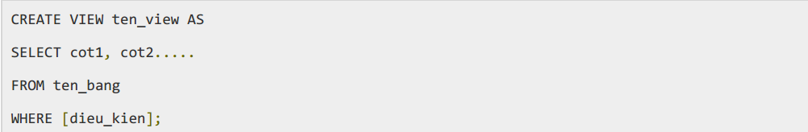

- Bạn có thể bao nhiều bảng trong lệnh SELECT theo cách tương tự như bạn sử dụng chúng trong truy vấn SELECT thông thường.

- Ví dụ: Bảng SINHVIEN có các bản ghi sau:

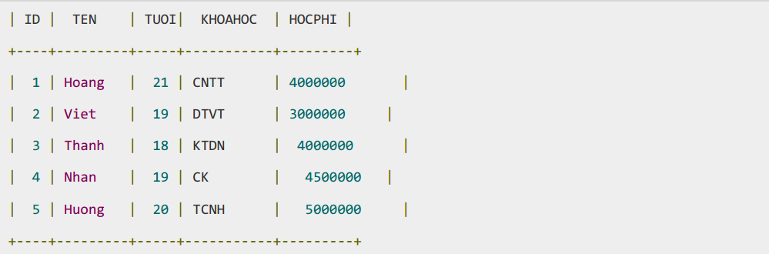

- Bây giờ là một ví dụ để tạo một view từ bảng này. View này sẽ được sử dụng để có **TEN và** **TUOI** của sinh viên:

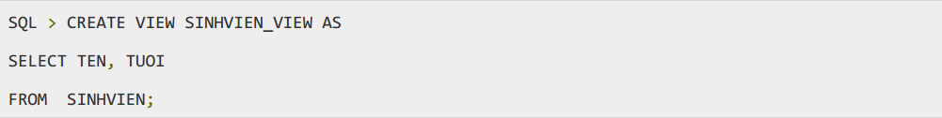

- Bây giờ, bạn có thể truy vấn SINHVIEN_VIEW theo cách tương tự bạn truy vấn một bảng thực sự. Sau đây là ví dụ:



- Ví dụ trên sẽ cho kết quả:

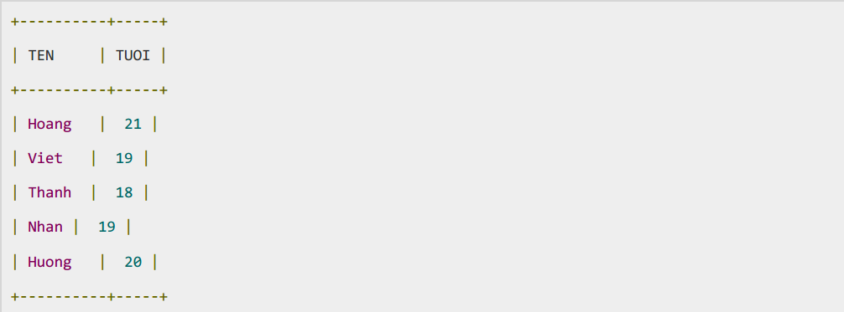

**3) WITH CHECK OPTION trong SQL**

- WITH CHECK OPTION là một tùy chọn của lệnh CREATE VIEW. Mục đích của WITH CHECK OPTION là để bảo đảm rằng tất cả UPDATE và INSERT thỏa mãn các điều kiện trong định nghĩa view.

- Nếu chúng không thỏa mãn các điều kiện, thì UPDATE và INSERT trả về một lỗi.

- Ví dụ sau tạo cùng một view là SINHVIEN_VIEW với WITH CHECK OPTION.

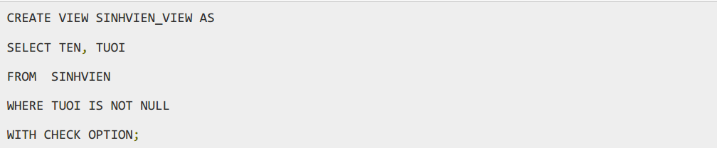

- Trong trường hợp này, WITH CHECK OPTION nên từ chối bất kỳ giá trị NULL nào trong cột TUOI của view, bởi vì view được định nghĩa bởi dữ liệu mà không có giá trị NULL trong cột TUOI.

**4) Cập nhật một View trong SQL**

- Một view có thể được cập nhật dưới các điều kiện cụ thể sau:

• Mệnh đề SELECT không thể chứa từ khóa DISTINCT.

• Mệnh đề SELECT không thể chứa các hàm tổng.

• Mệnh đề SELECT không thể chứa các hàm tập hợp.

• Mệnh đề SELECT không thể chứa các toán tử tập hợp.

• Mệnh đề SELECT không thể chứa một mệnh đề ORDER BY.

• Mệnh đề FROM không thể chứa nhiều bảng.

• Mệnh đề WHERE không thể chứa các truy vấn phụ.

• Truy vấn không thể chứa GROUP BY hoặc HAVING.

• Các cột được ước lượng không thể bị cập nhật.

• Tất cả các cột NOT NULL từ bảng ban đầu phải được bao trong view để cho truy vấn INSERT vận hành.

- Vì thế, nếu một view thỏa mãn tất cả các qui tắc trên, thì bạn có thể cập nhật một view. Sau đây là ví dụ cập nhật TUOI của Hoang.

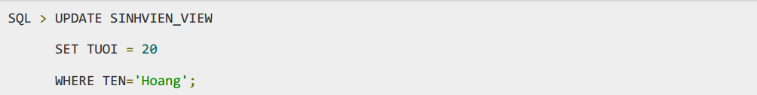

- Cuối cùng, bảng SINHVIEN ban đầu được cập nhật và theo đó view được cập nhật. Bây giờ, thử truy vấn bảng ban đầu, và lệnh SELECT sẽ cho kết quả:

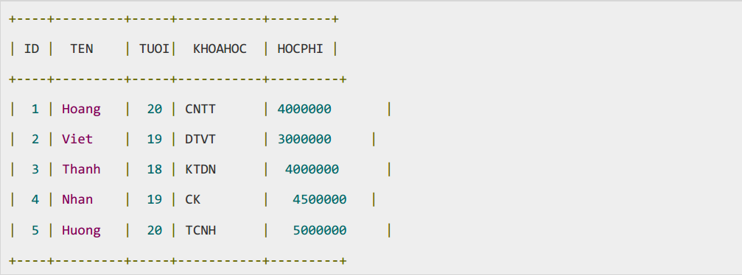

**5) Chèn các hàng vào trong một View trong SQL**

- Các hàng dữ liệu có thể được chèn vào trong một view. Các qui tắc áp dụng cho lệnh UPDATE cũng sẽ được áp dụng cho lệnh INSERT trong SQL.

- Ở đây, chúng ta không thể chèn các hàng vào trong SINHVIEN_VIEW bởi vì chúng ta không được bao gồm tất cả cột NOT NULL trong view này. Chúng ta có thể chèn các hàng vào trong một view theo cách tương tự khi bạn chèn chúng vào trong một bảng.

**6) Xóa hàng từ một View trong SQL**

- Các hàng dữ liệu có thể bị xóa từ một view. Các qui tắc áp dụng cho lệnh UPDATE và lệnh INSERT cũng sẽ được áp dụng cho lệnh DELETE trong SQL.

- Ví dụ sau sẽ xóa một hàng có TUOI = 18.



- Cuối cùng, một hàng trong bảng SINHVIEN ban đầu sẽ bị xóa và kết quả tương tự với chính view đó. Bây giờ, thử truy vấn bảng ban đầu, và lệnh SELECT sẽ cho kết quả:

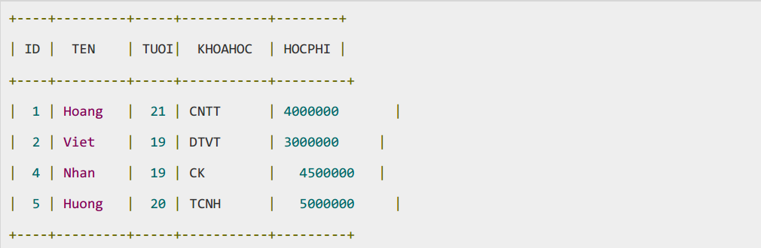

**7) Xóa View trong SQL.**

- Rõ ràng là, khi bạn đã có một view, và việc không cần thiết sử dụng view này nữa thì điều cần làm là xóa chúng đi. Cú pháp cơ bản để xóa view trong SQL như sau:



- Ví dụ sau để xóa SINHVIEN_VIEW từ bảng ban đầu.



**II – Bài Tập**

Cho lược đồ quan hệ sau:

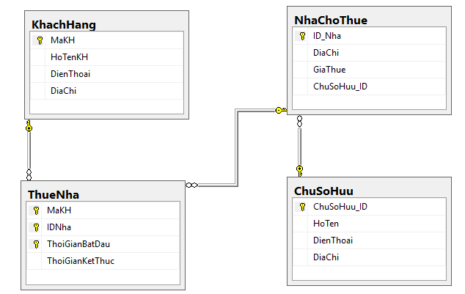

Viết các câu lệnh sql sau:

1. Tạo 1 view V1 dựa trên bảng KhachHang và ThueNha lấy ra các thông tin về:

MaKH, HoTenKH, IDNha, ThoiGianBatDau, ThoiGianKetThuc.

1. Hiển thị tất cả thông tin của view tạo ở câu 1.
2. Hiển thị thông tin top 3 theo bảng chữ cái sắp xếp theo tên của khách hàng trong view tạo ở câu 1.
3. Thay đổi view ở câu 1 sao cho không thể thấy thuộc tính IDNha
4. Xóa view đã tạo ở câu 1
5. Tạo 1 view V2 lấy tất cả các thuộc tính của bảng NhaChoThue, sau đó tạo 1 index view trên view mới tạo ra
6. Tạo view V3 báo cáo cho biết các nhà đã được 1 khách hàng thuê ít hơn 12 tháng
7. Tạo view V4 báo cáo cho biết tất cả các nhà đã được 1 khách hàng thuê nhiều hơn hay bằng một năm.
8. Tạo view V5 hiển thị tất cả các ngôi nhà có giá > 3.000.000 vnđ. View vừa tạo cần được kiểm tra tính toàn vẹn bằng cách sử dụng “‘WITH CHECK OPTION”
9. - Chèn dòng dữ liệu sau đây vào câu 9:

'6', '15 Vo Van Ngan, P. Linh Chieu, Q. Thu Duc', 3.700.000,' 2 '

- Cập nhật giá nhà cho thuê có id = ‘6’ thành 2.500.000. Nếu báo lỗi hãy giải thích.